
인구감소 R&D 플랫폼

데이터 분석 보고서
━━
Ver. 1.0
작성일 | 2026-09-16
작성자 | [확인 필요]
대상 코드베이스 | F:/rnd_github/pcnrnd/Population_decline @ 449f6aa

문서 정보
버전 | 일자 | 작성/변경자 | 변경 내용
1.0 | 2026-09-16 | [확인 필요] | 최초 작성

목 차
문서 정보 2
1. 요약과 분석 범위 5
1.1 한 눈에 5
1.2 분석 범위 5
2. 원천 데이터와 결합 구조 6
2.1 데이터셋 사전 6
2.2 원천 · 전처리 · 파생 구분 7
2.3 단위 8
2.4 실제 테스트 사용 여부 8
3. 데이터 품질 9
3.1 누락 월과 지역 9
3.2 중복 키 9
3.3 조인 카디널리티와 행 증식 10
3.4 결측 vs 진짜 0 10
3.5 단위·코드 변화 11
3.6 강원 GWTO의 유효 구간 이질성 11
3.7 지역 편중 12
4. 기간·지역·지표 탐색 분석 13
4.1 남원 방문객 (월 × 23동) 13
4.2 남원 소비 (월 × 23동) 13
4.3 강원 GWTO (월 × 18시군구) 14
4.4 서울 노원 축제 (일 × 단일 지점) 14
5. 테스트 데이터 구성과 누수 점검 15
5.1 구성 15
5.2 분할 15
5.3 누수 점검 결과 15
5.4 홀드아웃에 대한 사실 정정 16
6. 확인된 모델 결과와 데이터 한계의 연결 16
6.1 확정된 결과 16
6.2 데이터 한계와의 연결 17
6.3 남은 한계 18
7. 통합 활용 가능성과 개선안 18
7.1 결합 가능성 판정 18
7.2 데이터셋별 활용 판정 19
7.3 개선안 19
8. 부록 — 재현 절차 20
8.1 그림 재생성 20
8.2 분석 재생성 20
8.3 모델 결과 출처 21
8.4 미확정 항목 21

1. 요약과 분석 범위

1.1 한 눈에
인구감소 플랫폼이 보유한 전처리 데이터 41개 CSV·281,536행을 데이터셋 단위로 점검했다. 결론은 네 가지다.
- 네 데이터셋은 서로 다른 지역·입도·관측 단위를 가진다. 남원(전북) 월×행정동, 강원 월×시군구, 서울 노원 일×단일 지점이다. 하나의 표로 합칠 수 있는 조합은 남원 2종뿐이다.
- 품질은 데이터셋마다 크게 다르다. 남원 KT 방문객은 58개월×23동 격자가 결손 없이 완전하다. 남원 BC카드는 2020~2021년 24개월이 원천 추출본에 없다. 강원 GWTO는 표마다 유효 시작월이 9종으로 갈린다.
- 적재 가능 범위와 분석 도달 범위가 다르다. 적재 도구는 4개 패밀리를 모두 지원하지만, 분석·모델 API가 읽을 수 있도록 허용된 테이블은 남원 3개뿐이다. 강원·노원 데이터는 현재 모델 경로에 도달하지 못한다.
- 2026-09-16 모델 검증은 남원 3개 테이블만 다뤘다. 전체 데이터가 모델로 검증되었다는 뜻이 아니다.

1.2 분석 범위
포함: platform/data/real(원천 8건)과 platform/data/prepared(41 CSV) 전체.
제외와 사유:
경로 | 파일 | 제외 사유
./data | 1 | gitignore된 레거시 폴더, 플랫폼 데이터 계약 밖
./archive/data | 12 | 초기 탐색 아카이브, gitignore
./data_version | 15 | DVC 추적 내용이 리츠(REIT) 공시 PDF로 인구감소와 무관

로컬 미확보·외부 연결만 있는 자료는 없다. 분석에 쓴 모든 파일은 로컬에 존재하며 해시를 고정했다. 다른 프로젝트의 원천으로 확장하거나 새로 데이터를 수집하지 않았다.
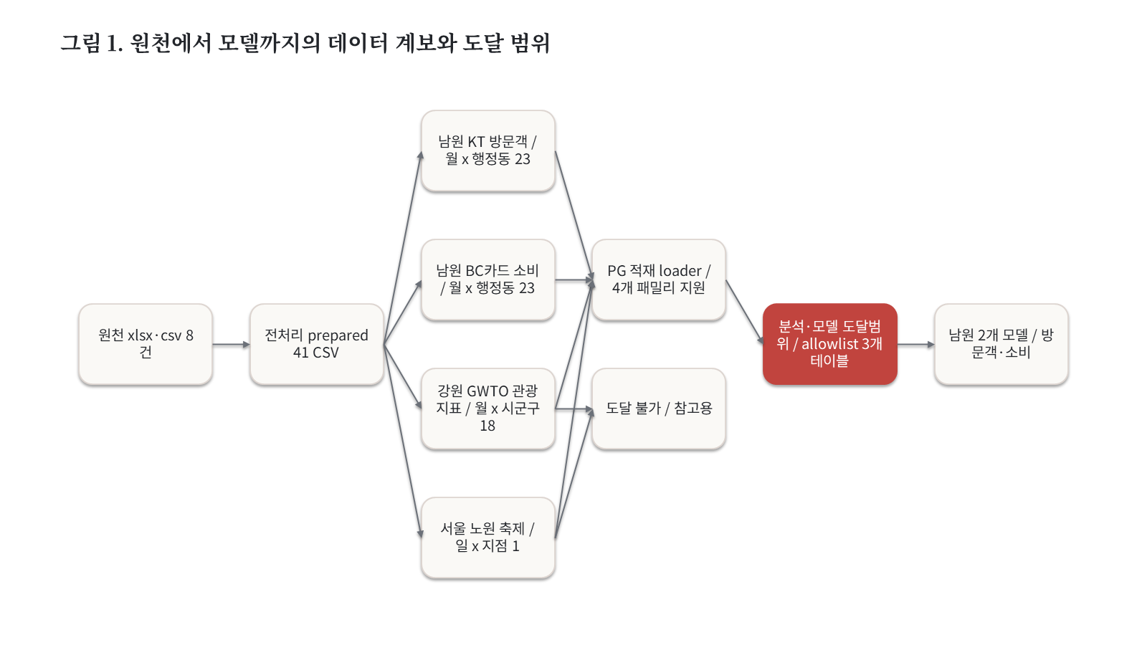
그림 1. 원천에서 모델까지의 데이터 계보와 도달 범위

2. 원천 데이터와 결합 구조

2.1 데이터셋 사전
데이터셋 | 지역 | 입도 | 관측 단위 | 기간 | 표 | 행
namwon_kt_visitors | 전북 남원시 23개 행정동 | 월 | (base_ym, dong_code) | 2019-01~2023-10 | 2 | 22,676
namwon_bccard_consumption | 전북 남원시 23개 행정동 | 월 | (base_ym, 고객유형, dong_name, 업종, 성별, 연령, 요일) 7부 키 | 2019-01~2023-12 | 2 | 212,368
gwto_kt_tourism_indicators | 강원도 18개 시군구 | 월(1개 표는 일) | 표마다 다름 — 도·시군구·관광지점 | 2020-01~2025-12 | 26 | 21,887
nowon_kt_festival | 서울 노원구 단일 축제 지점 | 일 | (date, spot_name) | 2025-08-14~2025-09-15 | 11 | 24,605

2.2 원천 · 전처리 · 파생 구분
- 원천(8건): namwon_kt_visitors_20231130.xlsx, namwon_bccard_consumption_240130.xlsx, gwto_kt_tourism_indicators_202512.xlsx, nowon_kt_festival_20250919.xlsx, admin_boundary_kostat2013.geojson, 남원·신안 복지시설 CSV 2건, README.md.
- 전처리(41 CSV): MANIFEST.csv가 표마다 rows_in / rows_out / rows_dropped / transforms / key_columns를 기록한다. 남원 2종은 column_rename;type_fix만 적용되어 값 변경이 없다.
- 파생: 분석·모델이 쓰는 스냅샷은 전처리 CSV를 PG에 적재한 뒤 (base_ym, dong_code) 단위로 집계해 만든다. 소비는 sum(sales_est_krw) 집계가 필요하다.
- 중복 사본: platform/data/prepared 내에 동일 내용의 중복 사본은 없다. 원천 xlsx와 전처리 CSV는 별개 계층이며 중복이 아니다.

2.3 단위
방문객·축제 계열은 명, 소비는 원(추정 카드 매출), GWTO는 표에 따라 명·원·비율·순위가 섞인다. 단위가 다른 값을 직접 비교하지 않는다.

2.4 실제 테스트 사용 여부
데이터셋 | 적재 도구 지원 | 분석 API 도달 | 2026-09-16 검증에서 실제 적재
namwon_kt_visitors | O | O (2개 표) | O
namwon_bccard_consumption | O | O (1개 표) | O
gwto_kt_tourism_indicators | O | X | X
nowon_kt_festival | O | X | X

도달 허용 목록은 pg_reader.ALLOWED_TABLES 3개(ext_kt_namwon_monthly_dong_visitors, ext_bccard_dong_industry_sales, ext_kt_namwon_visitors_by_sex_age)로 고정되어 있다.

3. 데이터 품질

3.1 누락 월과 지역
데이터셋 | 기대 월 | 실제 월 | 누락
남원 KT 방문객 | 58 | 58 | 0
남원 BC카드 소비 | 60 | 36 | 24 (2020-01~2021-12)
강원 GWTO | 표마다 상이 | 표마다 상이 | 아래 3.6
서울 노원 축제 | 33일 | 33일 | 0

남원 KT는 58개월 × 23동 = 1,334행이 격자를 정확히 채운다(결손 0).
남원 BC카드의 24개월 공백은 원천 추출본 자체에 2020·2021년 행이 없기 때문이다(연도별 행수: 2019년 67,879 / 2022년 74,045 / 2023년 70,418). 전처리 결함이 아니므로 보간·제로채움하지 않는다.
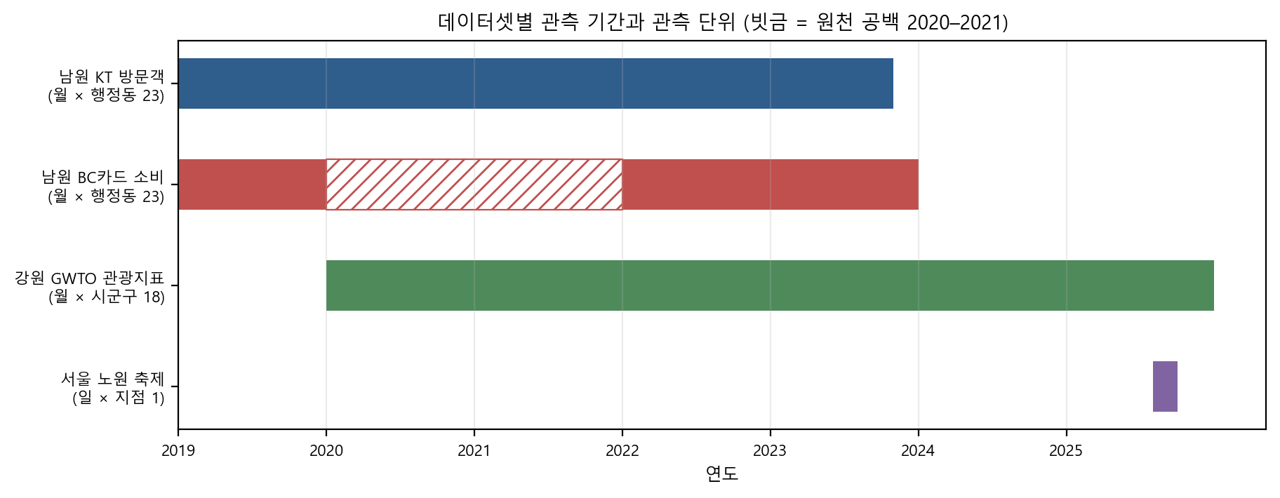
그림 2. 데이터셋별 관측 기간과 관측 단위 (빗금 = 원천 공백 2020–2021)

3.2 중복 키
- 남원 KT (base_ym, dong_code) 중복 0
- 남원 BC카드 7부 키 중복 0
- 강원 GWTO 내비 순위표 2건에 중복 존재: 23_s4_1_navi_top500_prev_month.csv 2건, 24_s4_2_navi_top500_prev_year.csv 3건. 순위 표 특성상 동명 지점이 복수 행으로 들어온 것으로 보이며, 이 두 표를 키 기준으로 조인할 때 주의가 필요하다.

3.3 조인 카디널리티와 행 증식
남원 KT는 (월, 동)당 1행이다. 남원 BC카드는 같은 키에 대해 최소 3행 · 중앙값 216행 · 최대 693행을 갖는다(고객유형×업종×성별×연령×요일 차원).
따라서 두 표를 원시 상태로 조인하면 최대 693배 행 증식이 발생한다. 반드시 BC카드를 (base_ym, dong) 단위로 먼저 집계해야 하며, 현재 스냅샷 생성 로직이 이 집계를 수행한다.

3.4 결측 vs 진짜 0
두 개념을 구분해야 하며, 이 데이터에서는 서로 다른 형태로 나타난다.
- 진짜 0: 남원 KT foreign_visitors에 169건의 0이 있다. 빈 셀이 아니라 관측된 0이며, 외국인 방문이 없었던 (월, 동)을 뜻한다. 결측 처리 대상이 아니다.
- 비어 있음: 남원 KT·BC카드 모두 숫자 컬럼에 비숫자·빈 셀이 0건이다. 음수도 0건이다.
- 행 자체의 부재: 결측은 값이 아니라 행의 부재로 나타난다. 집계 행이 없는 (월, 동)은 스냅샷에 들어가지 않는다.
여기서 모델 피처의 전년동월 결측 표시(has_yoy)와 소비 2020~2021 원천 공백은 서로 다른 문제다.
구분 | 소비 2020~2021 공백 | 전년동월 결측 flag
정체 | 원천 추출본에 24개월의 행이 없음 | 특정 표본에서 t−12 관측을 참조할 수 없음
원인 | 데이터 제공 범위 | 계열 시작 직후 또는 위 공백을 가로지르는 구간
처리 | 보간하지 않음. 행을 만들지 않는다 | has_yoy=0으로 표시하고 y_yoy를 같은 행 y_lag1로 대체
근거 | 원천 연도별 행수 확인 | 대체값은 t−1 값이므로 미래 정보가 들어가지 않음

전자는 데이터에 없는 것을 만들지 않는다는 원칙이고, 후자는 있는 정보로 표시하고 대체한다는 처리다. 둘을 같은 문제로 묶지 않는다.

3.5 단위·코드 변화
- 남원 KT는 행정동 코드(dong_code, 8자리)를, BC카드는 행정동 이름(dong_name)을 쓴다. 대응표 namwon_dong_map.json이 23개를 모두 매핑하며 미매핑 0건이다.
- 방문객 값이 소수점을 포함한다(예: 최소 4,637.5). 추정·보정된 값이므로 정수 카운트로 취급하지 않는다.
- 소비 금액 범위는 44원~361,841,766원으로 5자리 이상 폭이 넓다. 로그·정규화 없이 단순 합산 비교를 하면 대형 동이 지표를 지배한다(3.7 참조).

3.6 강원 GWTO의 유효 구간 이질성
26개 표의 유효 시작월이 9종(202001, 202003, 202102, 202301, 202310, 202401, 202412, 202502, 202511)으로 갈린다. 종료월은 202412 또는 202512다.
즉 표마다 분모가 다르다. 같은 축에 올려 비교하려면 구간을 다시 맞춰 명시해야 한다. 또 19_s3_4_city_hour.csv와 21_s3_6_city_region.csv 2건에는 기간 컬럼이 없어 시계열 축에 올릴 수 없다.
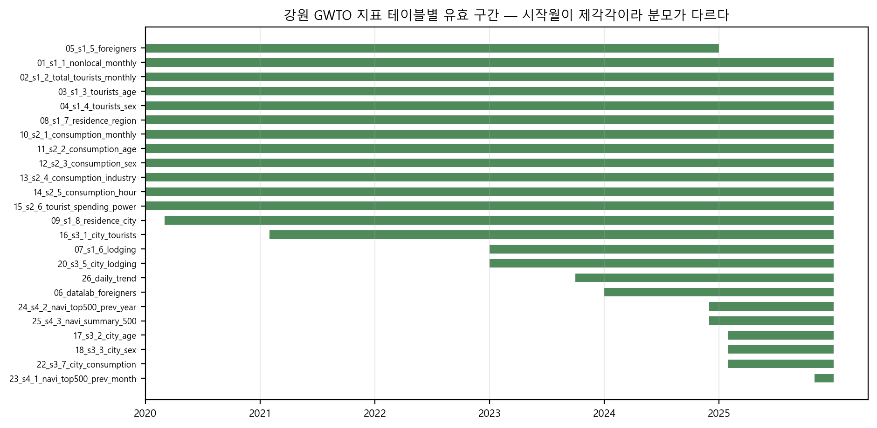
그림 3. 강원 GWTO 지표 테이블별 유효 구간 — 시작월이 제각각이라 분모가 다르다

3.7 지역 편중
남원 23개 행정동은 고르게 분포하지 않는다.
- 방문객: 상위 1개 동이 12.6%, 상위 5개가 48.0%, 하위 5개는 합쳐서 5.2%
- 소비: 상위 1개 동(도통동)이 20.8%, 상위 5개가 65.8%
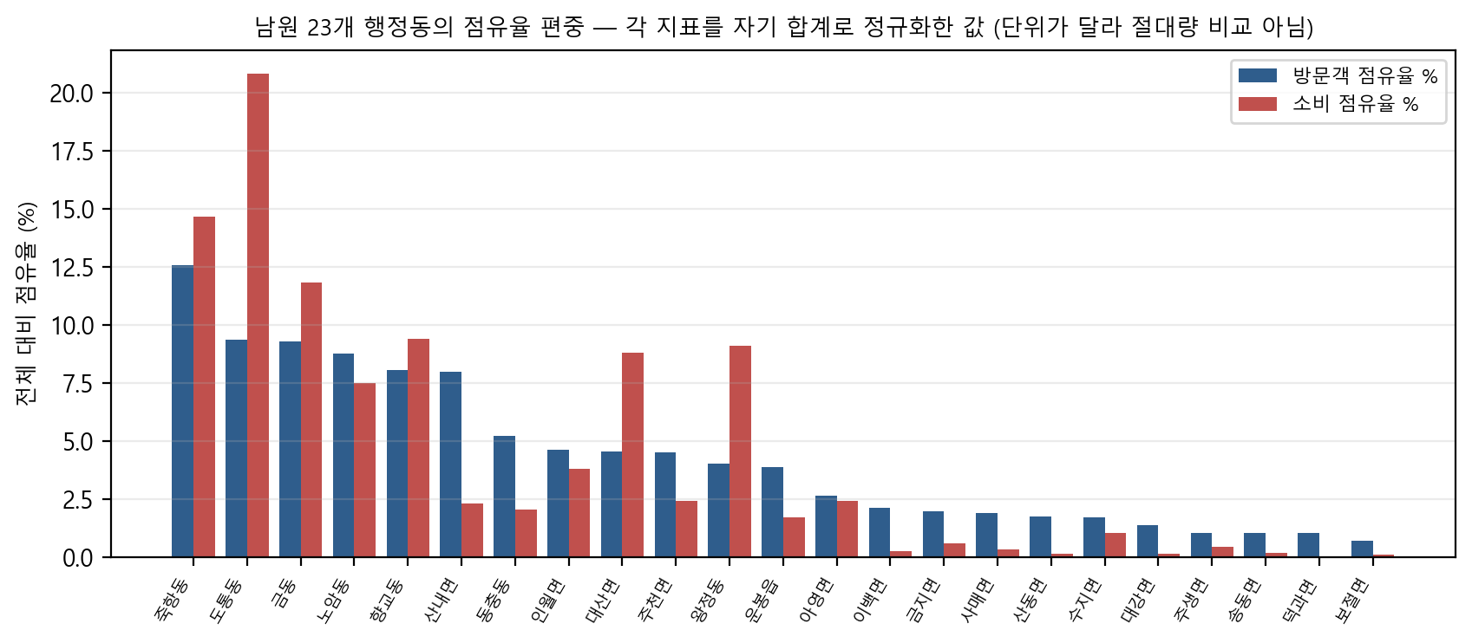
그림 4. 남원 23개 행정동의 점유율 편중 — 각 지표를 자기 합계로 정규화한 값 (단위가 달라 절대량 비교 아님)
이 편중은 6장에서 모델 오차 구조와 연결된다.

4. 기간·지역·지표 탐색 분석
아래 각 절은 해당 데이터셋 안에서만 읽는다. 한 데이터셋에서 얻은 결론을 다른 지역·다른 입도의 데이터셋으로 옮기지 않는다.

4.1 남원 방문객 (월 × 23동)
23개 동 합계 기준 월별 외지인 방문객은 뚜렷한 연주기를 보이며, 2020년 전후로 수준이 낮아졌다가 회복하는 형태다. 표본 수 1,334행, 분모는 58개월 × 23동이다.
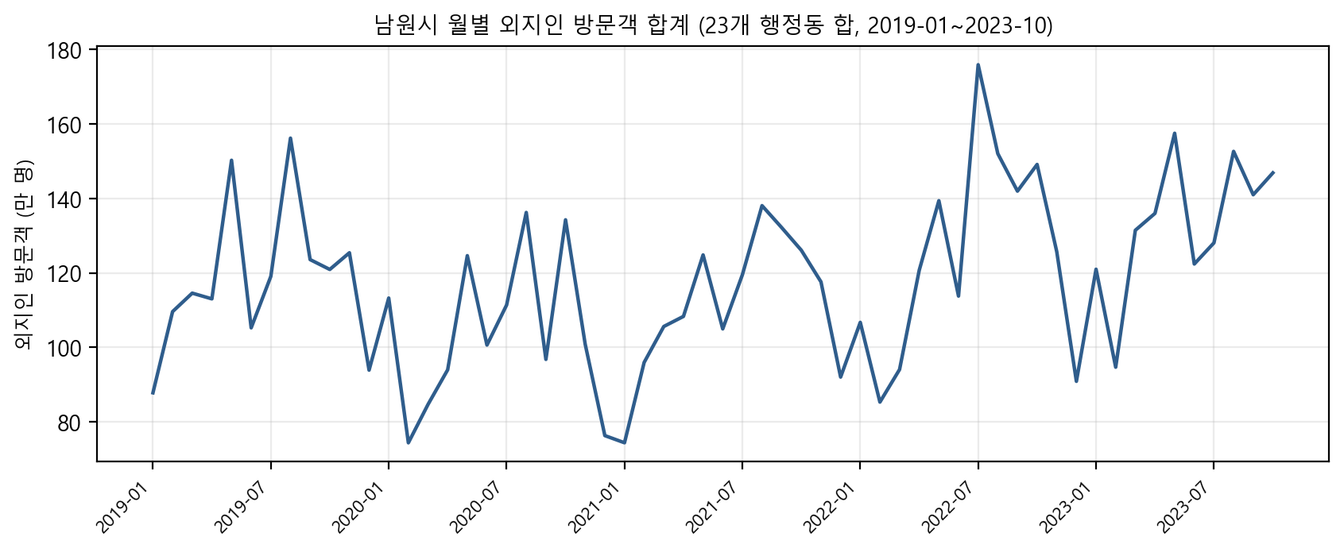
그림 5. 남원시 월별 외지인 방문객 합계 (23개 행정동 합, 2019-01~2023-10)
동별 평균 규모는 4,637.5명에서 274,683.5명까지 분포해 약 59배 차이가 난다.

4.2 남원 소비 (월 × 23동)
월 합계 추정 매출은 2019년 약 208~280억 원 구간에서 움직이고, 24개월 공백 뒤 2022~2023년에는 169~294억 원 구간이다. 공백을 사이에 둔 두 구간을 연속 추세로 읽지 않는다.
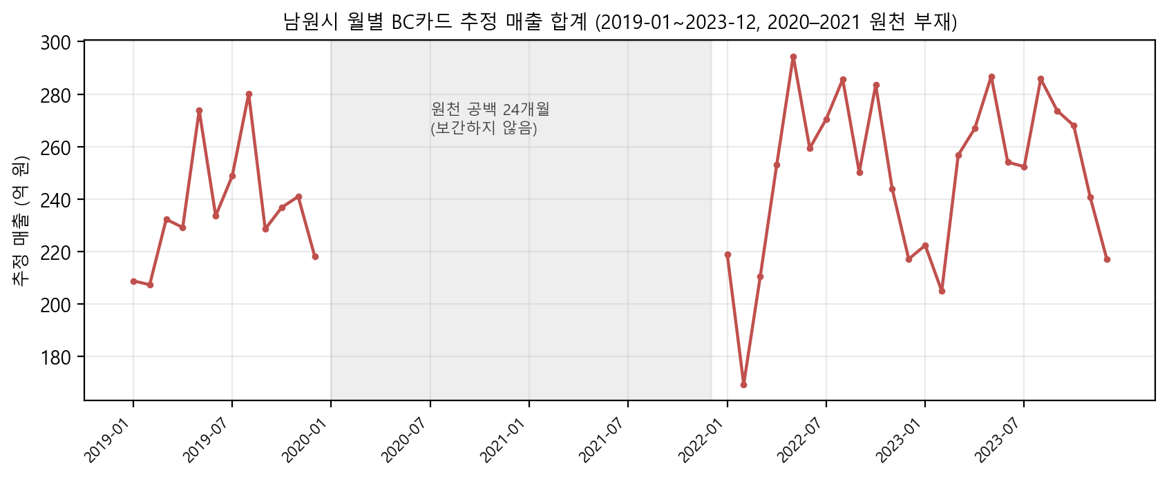
그림 6. 남원시 월별 BC카드 추정 매출 합계 (2019-01~2023-12, 2020–2021 원천 부재)

4.3 강원 GWTO (월 × 18시군구)
26개 표가 방문객·소비·숙박·거주지·내비 검색 등 서로 다른 지표군을 담는다. 유효 구간이 표마다 달라(3.6) 전체를 한 축에 올린 종합 추세는 만들지 않았다. 남원에서 관찰된 계절성·편중을 강원에 적용하지 않는다.

4.4 서울 노원 축제 (일 × 단일 지점)
2025-08-14~2025-09-15의 33일 구간, 단일 축제 지점이다. 일별 방문객과 시간대·성연령·국적·체류시간 표가 함께 있다.
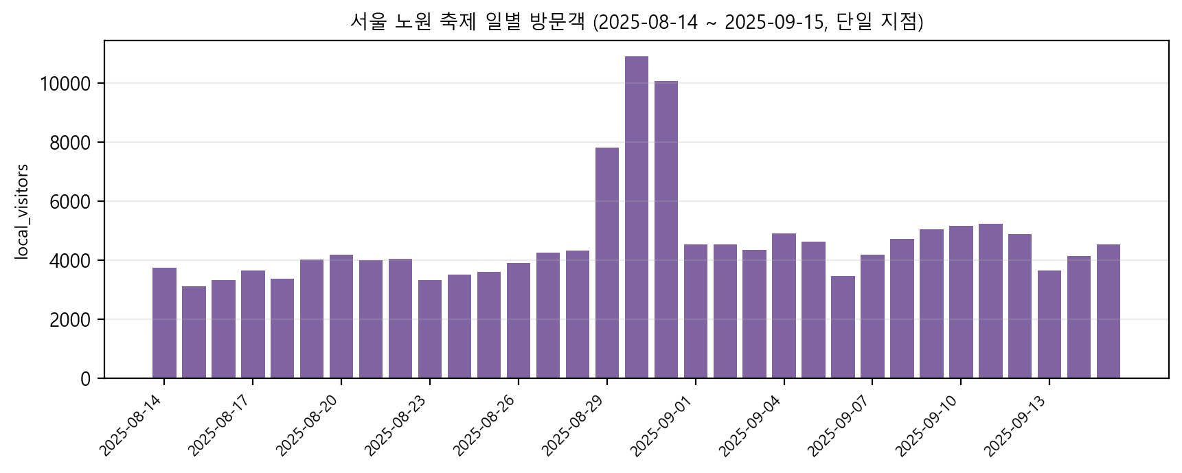
그림 7. 서울 노원 축제 일별 방문객 (단일 지점)
한 달 남짓한 단일 지점 자료이므로 월 단위 패널이나 지역 비교에 쓸 수 없다.

5. 테스트 데이터 구성과 누수 점검

5.1 구성
현재 모델이 쓰는 테스트 데이터는 남원 2종에서 만든 (base_ym, dong_code) 패널이다.
타깃 | 원시행 | 피처행 | lag 연속성 제외 | 최신 학습/평가 | 유효 평가창
nonlocal_visitors | 1,334 | 1,265 | 69 | 1,196 / 69 | 52 (2019-07~2023-10)
observed_sales_krw | 828 | 690 | 138 | 621 / 69 | 25 (2019-07~2023-12)

피처는 30개(y_lag1~3, y_yoy, has_yoy, month_sin, month_cos + 행정동 one-hot 23)다.
적재 원천 행수와 분석 관측행을 혼동하지 않는다. 2026-09-16 검증의 PG 적재 235,018행은 원천 3개 테이블의 행수이고, 위 828·1,334행은 집계 후 관측행이다.

5.2 분할
학습 base_ym ≤ T−3, 평가 {T−2, T−1, T}(69행 = 23동 × 3개월), 예측 대상 T+1. 예측 시점(T)을 굴리며 반복한다.

5.3 누수 점검 결과
점검 | 결과
학습 최대월 ≤ T−3 | PASS
평가 최소월 > 학습 최대월 | PASS
train/eval 월·행키 교집합 | 0 (PASS)
학습 집합에 미래월 포함 | 없음 (PASS)
표준화·동별 통계 산출 범위 | 학습행만 사용 (PASS)
변이 선택이 평가창을 관측 | 안쪽 구간만 사용 (PASS)

표본 t의 모든 피처는 base_ym < t 관측만 쓴다. 전년동월 대체값도 같은 행의 y_lag1이라 미래 정보가 아니다.

5.4 홀드아웃에 대한 사실 정정
유효 평가창은 방문객 52개·소비 25개이며, 이 중 방문객 18개·소비 6개 구간은 변이 탐색에서 한 번도 채점되지 않았다. 그러나 이 미관측 구간은 전부 선택집합보다 시간상 앞선다. 이를 홀드아웃으로 잠그면 미래로 고르고 과거에서 시험하는 형태가 되어 시계열 분할 원칙에 어긋난다.
따라서 유효한 전방 홀드아웃은 현재 데이터에서 만들 수 없다. 이미 관측한 말기 구간을 미사용 홀드아웃으로 재분류하지 않는다. 대신 안쪽 구간으로만 변이를 고르고 바깥 구간을 한 번 채점하는 중첩 시간 검증을 썼다.

6. 확인된 모델 결과와 데이터 한계의 연결
이 장은 남원 2개 모델에 한정된다. 전체 데이터가 모델 검증을 통과했다는 의미가 아니다. 아래 수치는 2026-09-16에 고정된 기존 증거이며, 이 보고서를 위해 재학습하지 않았다.

6.1 확정된 결과
모델 | 최신 전체구간 판정 | MAE / 기준선
namwon-observed-sales-next-month | 승급 | 102,928,071.82 / 105,160,382.54 (비 0.9788)
namwon-nonlocal-visitors-next-month | 미달, 정상 거부(HTTP 400) | 7,675.788289 / 6,921.123188 (비 1.1090)

기준선은 y_yoy(없으면 y_lag1)를 쓰는 동별 단순 예측이고, 승급 조건은 후보 MAE < 기준선 MAE다. 이 조건은 이번 작업에서 바꾸지 않았다.
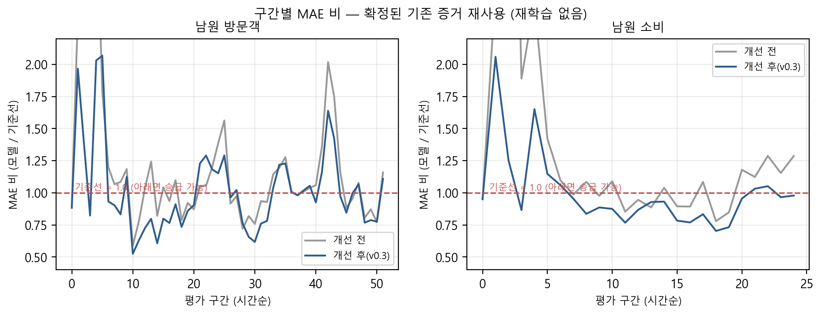
그림 8. 구간별 MAE 비 — 확정된 기존 증거 재사용 (재학습 없음)

6.2 데이터 한계와의 연결
3장에서 확인한 두 가지 데이터 특성이 모델 오차 구조와 직접 연결된다.
(가) 소비의 24개월 공백 → 전년동월 참조 불가 비율. 소비 학습행 621개 중 414개(66.7%)가 has_yoy=0이다(방문객은 1,196개 중 207개, 17.3%). 과거에는 이 경우 y_yoy에 리터럴 0을 넣었는데, 원척도가 약 10⁹인 열에 2/3가 0 스파이크로 들어가 공유 기울기를 왜곡했다. 같은 행 y_lag1로 대체하자 구간별 통과가 10/25 → 13/25로 올랐다.
(나) 지역 편중 → 소수 동이 오차를 지배. 3.7에서 본 편중 때문에, 23개 동에 하나의 기울기를 공유하는 선형 모델에서는 대형 동의 잔차가 비례해 커진다. 개선 전 실패 구간에서 방문객 45190460 한 동이 전체 MAE 격차를 혼자 초과했고, 소비는 도통동(45190370)이 격차의 약 절반을 차지했다.
이 진단에 따라 승급 지표(MAE, 조건부 중앙값)와 학습 목적(제곱오차, 조건부 평균)의 불일치를 맞추자 구간별 통과가 소비 10/25 → 18/25, 방문객 21/52 → 30/52로 올랐다. 안쪽 구간만으로 변이를 고른 중첩 검증에서는 소비 10/12, 방문객 7/12였다.
주의: 위 수치는 관측된 연관과 확인된 처리 효과다. "공백이 성능 저하의 원인이다"처럼 단일 원인으로 단정하지 않는다.

6.3 남은 한계
- 변이 후보 목록 자체가 사전 탐색 이후에 설계되어, 중첩 검증으로도 제거되지 않는 편향이 남는다.
- 방문객 모델은 개선되었으나 중첩 검증 평균 비가 1.0393으로 여전히 1을 넘어 안정적 통과가 아니다. 현재 거부 상태가 정상이다.
- 강원·노원 데이터는 모델 경로에 도달하지 않아 어떤 모델 판정도 받지 않았다.

7. 통합 활용 가능성과 개선안

7.1 결합 가능성 판정
조합 | 결합 | 사유
남원 KT × 남원 BC카드 | 가능 | 지역 체계·입도·키 호환. BC를 (월, 동)으로 선집계 필수(미집계 시 최대 693배 증식). 겹치는 월 34개
남원 × 강원 GWTO | 불가 | 지역 자체가 다름(전북 남원 vs 강원 18시군구). 공통 지역 키 없음
남원 × 서울 노원 | 불가 | 지역·입도 모두 다름(월 패널 vs 일 단위 단일 지점)
강원 × 서울 노원 | 불가 | 지역·입도 모두 다름

남원 2종을 결합하더라도 한쪽은 방문객 수, 다른 쪽은 추정 매출로 측정 대상이 다르다. 동반 움직임 기술까지는 가능하나 인과 주장 근거로 쓰지 않는다.

7.2 데이터셋별 활용 판정
데이터셋 | 판정 | 근거
namwon_kt_visitors | 학습 + 검증 | 58개월×23동 격자 완전, 검증된 모델의 타깃
namwon_bccard_consumption | 학습 + 검증 (공백 명시) | 집계 후 월×동 패널. 24개월 공백으로 가용 학습월이 60개월 중 36개월
gwto_kt_tourism_indicators | 참고용 | 지역이 다르고 관측 단위가 혼재. 방법 비교 참고는 가능하나 남원 모델의 학습 데이터가 아님
nowon_kt_festival | 사용 곤란 | 단일 지점 33일. 패널 구조 없음, 남원 월 단위 타깃과 겹침 없음

7.3 개선안
- 소비 원천 2020~2021 확보 검토. 가장 큰 제약이며, 확보되면 has_yoy=0 비율 66.7%가 크게 낮아진다. 보간이 아니라 원천 확보가 유일한 정공법이다. *(범위 밖 판단 — 사용자 결정 사항)*
- 방문객 모델 후속 개선. 지역 편중을 직접 다루는 구조를 더 탐색한다. 규모 기반 2·3군 부분공유는 이번에 기각되었으므로 다른 축이 필요하다.
- 강원·노원 데이터의 위치 재정의. 현재 적재는 되지만 분석에 도달하지 못한다. 참고용으로 남길지 도달 허용 목록을 넓힐지 결정이 필요하다.
- GWTO 유효 구간 메타데이터화. 표별 시작월이 9종이라 분석 때마다 재확인이 필요하다. 구간 메타를 스키마에 고정하면 반복 비용이 준다.

8. 부록 — 재현 절차

8.1 그림 재생성
Set-Location F:/rnd_github/pcnrnd/Population_decline
$A = "docs/reports/2026-09-16-인구감소-데이터분석보고서-자료"
python -X utf8 "$A/make_charts.py" "$A" # 차트-01 ~ 차트-07 (PNG + CSV)
python -X utf8 "C:/Users/PCN/.claude/skills/tech-doc/scripts/mermaid_to_pptx.py" `
"$A/그림-01.mmd" "$A/그림-01.pptx" "그림 1. 원천에서 모델까지의 데이터 계보와 도달 범위"
# 그림-01.pptx 1번 슬라이드를 1600x900 PNG로 내보낸다
각 차트는 그린 값을 그대로 담은 차트-NN.csv를 함께 만든다. 그림 대장은 figures.json에 있다.

8.2 분석 재생성
산출물 | 스크립트 | 결과
전체 인벤토리 | inventory.py | stage6-full-data/inventory.json
데이터셋별 품질·탐색 | quality.py | stage6-full-data/quality.json
결합 가능성 | integration.py | stage6-full-data/integration.json

증거 루트: F:/etc/review-system/artifacts/active/operations/20260916-population-completion/

8.3 모델 결과 출처
6장 수치는 아래 고정 증거에서 가져왔으며 이 보고서를 위해 재학습하지 않았다.
- stage4-model/grid.json — 변이 × 구간 전체 격자
- stage4-model/nested-validation.json — 중첩 시간 검증
- stage5-integration/machine-evidence/verify-result.json — 격리 PostgreSQL 실검증 95건

8.4 미확정 항목
- 표지의 작성자·부서·승인자 인적 정보는 확인되지 않아 비워 두었다. 임의로 채우지 않는다.
- 회사/과제 지정 템플릿 경로가 지정되지 않아 tech-doc 기본 템플릿을 사용했다.

